Планирование закупок
- Заполняем регистр сведений. Он находится в меню: Управление сбытом/Планирование закупок/Сроки поставок по минимальным остаткам номенклатуры. Создаем новый элемент и заполняем его:
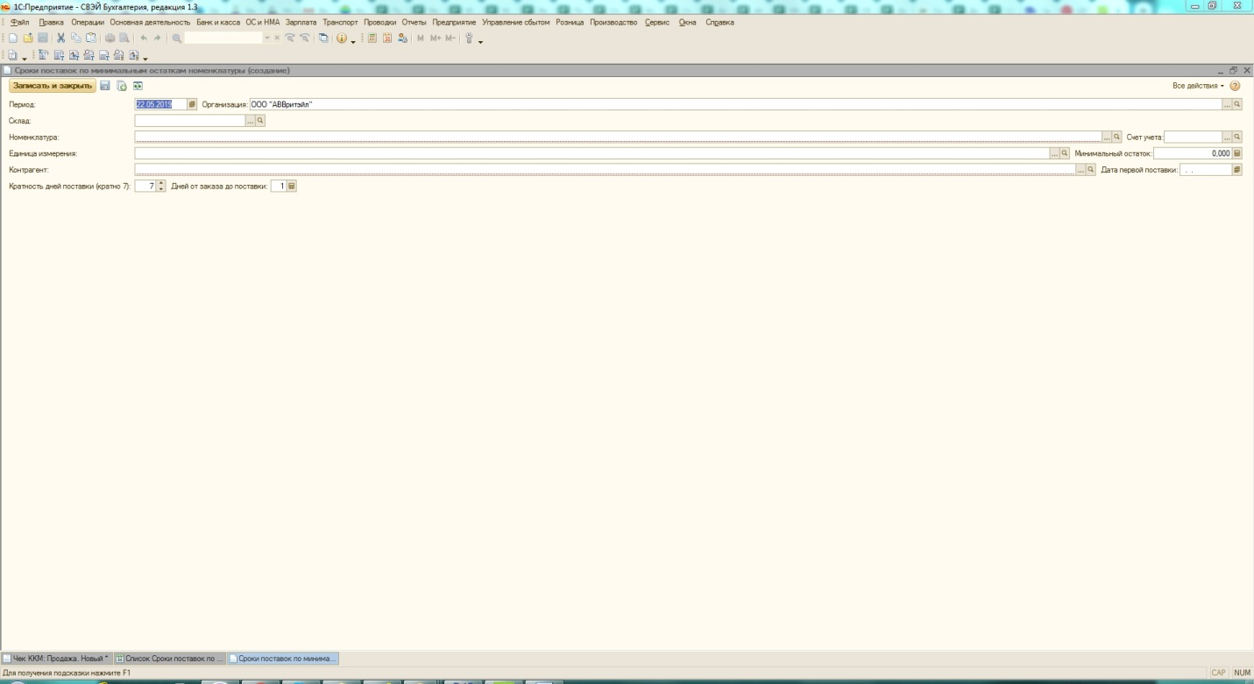
Дата – дата, с которой будут действовать минимальные остатки номенклатуры
Склад – Магазин, для которого заносим минимальные остатки
Номенклатура – товар из справочника Номенклатура. Можно выбрать один элемент или папку нижнего уровня целиком, если для номенклатуры из этой папки будит один поставщик и одинаковый минимальный остаток
Счет учета – для розничного магазина 41.11
Единица измерения для одной позиции заполнится автоматически
Минимальный остаток – минимальный остаток в выбранной единице измерения
Контрагент – Поставщик
Дата первой поставки – любая дата поставки, от которой будут рассчитываться промежутки, кратные одной неделе: 7,14,21 и 28 дней
Кратность дней поставки – нужная кратность дней поставки
Дней до заказа – за какое количество дней до поставки обычно делается заказ (можно будет изменить в обработке при заполнении, если заказ делается в другой день)
- Запускаем обработку: Управление сбытом/Планирование закупок/Создание заказов поставщику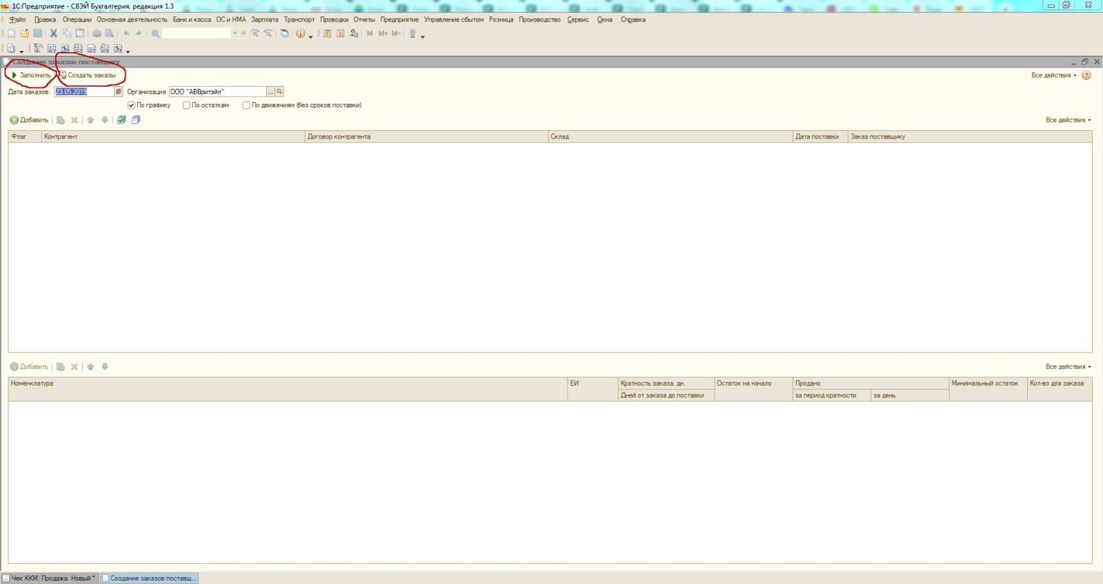

Дата заказа – дата создания документа «Заказ поставщику».
Например, у нас в регистре день поставки пятница и дней от заказа до поставки «1». Мы хотим заказать на ближайшую пятницу. Если обработку по созданию заказов будем делать в среду (за 2 дня до поставки), то ничего не заполнится. А если будем делать в четверг (за 1 день до поставки), то заполнится.
Флаги:
По графику – заполняются все товары по поставщикам, для которых Дата поставки=Дата заказа+дней от заказа до поставки (из регистра).
По остаткам - заполнятся все товары, у которых остаток меньше минимального вне зависимости от даты поставки
По движениям (без сроков поставки) – заполнятся все товары, у которых не заполнен регистр сведений «Сроки поставок по минимальным остаткам номенклатуры»
Ставим нужный флаг и нажимаем кнопку «Заполнить». В верхней Табличной части заполнятся Поставщики, в нижней части заполнится товар этих Поставщиков. После заполнения можно поправить что-то руками и нажать кнопку «Сформировать заказы». Сформируются документы «Заказ поставщику». По одному документу на каждого поставщика.
- Документ «Заказ поставщику» можно распечатать, нажав кнопку «Печать»
